**LAPORAN LARAVEL**



**Disusun oleh :**

**MUHAMMAD RYAN HANDHIKA SUSANTO**

**XI RPL**

**PROGRAM KEAHLIAN TEKNIK KOMPUTER DAN INFORMATIKA**

**KOMPETENSI KEAHLIAN REKAYASAN PERANGKAT LUNAK**

**SMK TI MUHAMMADIYAH CIKAMPEK**

**2022-2023**

**KATA PENGANTAR**

Assalamualaikum w.w.

Alhamdulillah saya ucapkan  puja dan puji syukur kehadirat Allah Swt.  atas karunia dan segala rahmat, taufik dan hidayah-Nya sehingga penyusun akhirnya dapat menyelesaikan laporan yang dibuat ini.

laporan ini disusun untuk memenuhi kebutuhan peserta didik dan pelatihan dalam rangka sertifikasi guru profesional mata pelajaran Biologi. Sesuai dengan segmentasi peserta, modul ini disusun dengan kualifi kasi yang tidak diragukan.

Teknik pembukaan yang diangkat secara terpadu dilakukan tanpa adanya pemilihan jenjang pendidikan. Langkah ini diambil dengan harapan dapat meminimalisasi adanya pengulangan topik dari sesuai jenjang pendidikan.

Pembahasan modul ini dimulai dengan memberi penjelasan terkait tujuan yang akan dicapai, sementara kelebihan yang dimiliki oleh modul ini dapat  dilihat dalam keterpaduan dengan ilmu pengetahuan alam.

Pembahasan yang disampaikan juga disertai bentuk soal yang beragam, tujuannya untuk mengukur tingkat yang dicapai dan kesuksesan dalam menjawab.

Penyusun menyadari jika pembuatan modul ini masih memiliki banyak kekurangan, karena itu kritik dan saran sangat terbuka untuk diterima dengan sifat yang membangun. Diharapkan semoga modul ini bisa memberi manfaat dengan baik.

Karawang, 27 Oktober 2022 Penulis

**DAFTAR ISI**

PENDAHULUAN

1. KATA PENGANTAR 2
2. DAFTAR ISI 3

BAB I

* 1. LATAR BELAKANG 4
  2. MAKSUD DAN TUJUAN 4

BAB II

* 1. PENGERTIAN 5
  2. ASAL MULA 5
  3. KELEBIHAN 5
  4. KEKURANGAN 5-6
  5. CARA INSTAL 6-7
  6. CARA PAKAI 7-8

BAB III

1. KESIMPULAN
2. SARAN

DAFTAR PUSTAKA

**BAB I**

**PENDAHULUAN**

1.1 Latar Belakang Masalah

Bahasapemrograman, atau sering diistilahkan juga dengan [bahasa komputer](https://id.wikipedia.org/wiki/Bahasa_komputer) atau Bahasa pemrograman komputer, adalah instruksi standar untuk memerintah [komputer](https://id.wikipedia.org/wiki/Komputer). Bahasa pemrograman ini merupakan suatu himpunan dari aturan [sintaks](https://id.wikipedia.org/wiki/Sintaks) dan [semantik](https://id.wikipedia.org/wiki/Semantik) yang dipakai untuk mendefinisikan program komputer. Bahasa ini memungkinkan seorang [Programmer](https://id.wikipedia.org/wiki/Programmer) dapat menentukan secara persis data mana yang akan diolah oleh komputer, bagaimana data ini akan disimpan/diteruskan, dan jenis [langkah](https://id.wikipedia.org/wiki/Algoritma) apa yang akan diambil dalam berbagai situasi secara persis.

Ada juga yang bilang Bahasa Pemrograman (programming language) adalah sebuah instruksi standar untuk memerintah komputer agar menjalankan fungsi tertentu. Bahasa pemrograman ini merupakan suatu himpunan dari aturan sintaks dan semantik yang dipakai untuk mendefinisikan program komputer. Bahasa ini memungkinkan seorang programmer dapat menentukan secara persis data mana yang akan diolah oleh komputer, bagaimana data ini akan disimpan/diteruskan, dan jenis langkah apa secara persis yang akan diambil dalam berbagai situasi.

1.2 MAKSUD DAN TUJUAN

1.2.1 MAKSUD

1. Untuk memenuhi tugas TIK membahas LARAVEL
2. Untuk mengetahui apa itu LARAVEL
3. Untuk mengetahui tata cara menggunakan LARAVEL
4. Untuk mengetahui bagaimana cara menggunakan Laravel
5. Untuk mengetahui apa saja manfaat dari LARAVEL

1.2.2 TUJUAN

Untuk Memenuhi Persyaratan Nilai UAS Mata Pelajaran TIK

**BAB II**

**PEMBAHASAN**

2.1 PENGERTIAN

Laravel adalah  *framework*berbasis bahasa pemrograman [PHP](https://www.dewaweb.com/blog/apa-itu-php/) yang bisa digunakan untuk membantu proses pengembangan sebuah website agar lebih maksimal

2.2 ASAL MULA

Laravel diluncurkan sejak tahun 2011 dan mengalami pertumbuhan yang cukup eksponensial. Di tahun 2015, Laravel adalah framework yang paling banyak mendapatkan bintang di Github. Sekarang framework ini menjadi salah satu yang populer di dunia, tidak terkecuali di Indonesia.

Laravel fokus di bagian end-user, yang berarti fokus pada kejelasan dan kesederhanaan, baik penulisan maupun tampilan, serta menghasilkan fungsionalitas aplikasi web yang bekerja sebagaimana mestinya. Hal ini membuat [developer](https://www.niagahoster.co.id/blog/web-developer/) maupun perusahaan menggunakan framework ini untuk membangun apa pun, mulai dari proyek kecil hingga skala perusahaan kelas atas.

Laravel mengubah pengembangan website menjadi lebih elegan, ekspresif, dan menyenangkan, sesuai dengan jargonnya “The PHP Framework For Web Artisans”. Selain itu, Laravel juga mempermudah proses pengembangan website dengan bantuan beberapa fitur unggulan, seperti Template Engine, Routing, dan Modularity.

2.3 KELEBIHAN

1. website menjadi lebih scalable (mudah dikembangkan)
2. terdapat namespace dan tampilan yang membantu Anda untuk mengorganisir dan mengatur sumber daya website
3. proses pengembangan menjadi lebih cepat sehingga menghemat waktu karena Laravel dapat dikombinasikan dengan beberapa komponen dari framework lain untuk mengembangkan website
4. Mudah dipelajari bagi pemula
5. Fitur yang disediakan cukup banyak
6. Dasar template yang ringan

2.4 KEKURANGAN

1. Kerangka kerja berbasis komponen, membengkak
2. Performanya akan lebih rendah daripada efisiensi kerangka kerja kecil seperti yaf
3. Ini lebih rumit, lebih lambat untuk memulai daripada kerangka kerja umum, dan biaya pembelajarannya tinggi
4. Ukuran kode yang cukup berat untuk sebuah framework
5. Waktu eksekusi Laravel sedikit lebih lambat dari pada CI(CodeIgniter)

2.5 CARA INSTAL

1. Download XAMPP

- ketikan xampp di url browser kamu



- Lalu kamu klik yang download xampp

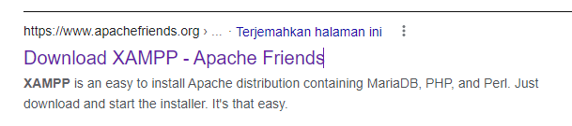

- Setelah masuk, kamu tinggal klik download sesuai dengan spesifikasi laptop/komputer kalian

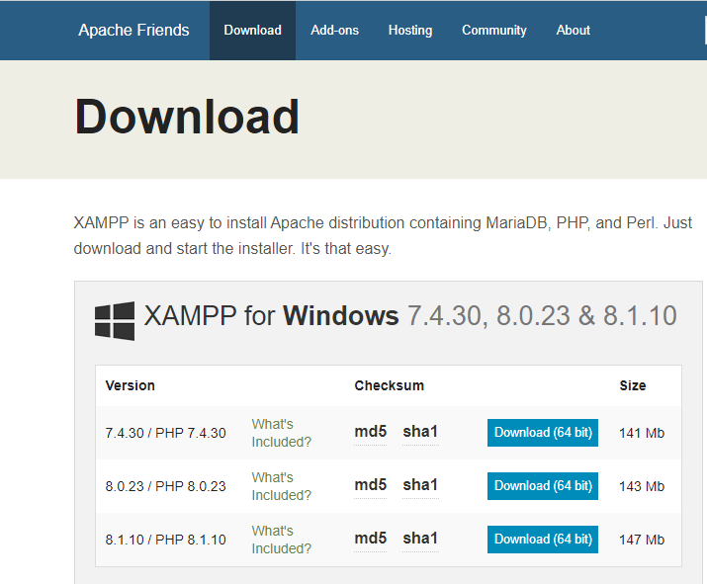

1. Download GIT

* ketikan git di url browser kamu



* Lalu kamu klik yang Git

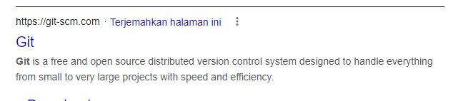

* Lalu dibagian bawah kalian bisa pilih download

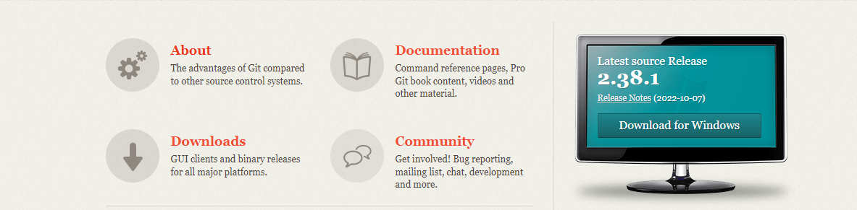

* Setelah kalian klik download, silahkan pilih sesuai dengan system operasi laptop/komputer kamu

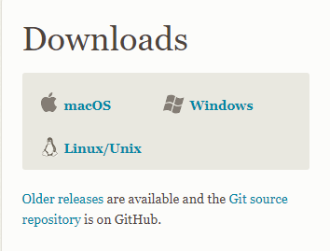

* Lalu kalian tinggal klik tulisan yang berwarna biru, sesuai dengan spek laptop/komputer kamu

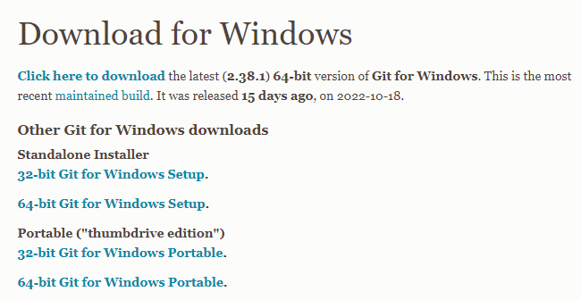

2.6 CARA PAKAI

1) Jika kalian sudah download git, kalian bisa langsung klik kanan pada layar laptop/komputer, otomatis akan ada tulisan git bash here. Klik hingga keluar seperti command promt seperti dibawah ini

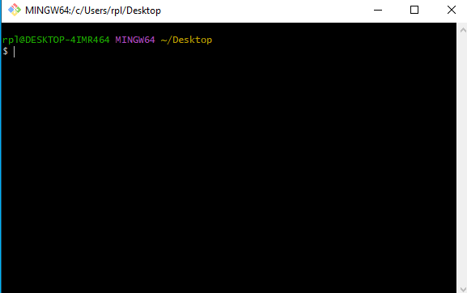

2) Setelah keluar seperti yang di atas, kamu tinggal ketikan composer create-project laravel/laravel (nama-folder)



1. Laravel siap di gunakan

**BAB III**

**PENUTUP**

3.1 KESIMPULAN

Laravel adalah framework PHP open source dengan dasar website dan konsep MVC (Model-View-Controller) yang terkenal mudah digunakan serta lebih praktis. Framework satu ini memang digunakan untuk pengembangan berbasis website sehingga juga cocok digunakan untuk web application.

Laravel adalah framework PHP open source dengan dasar website dan konsep MVC (Model View Controller) yang